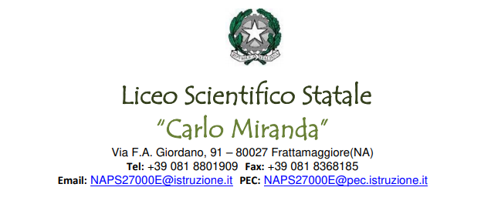

Prot. N. 4120/2020
Frattamaggiore, 09/12/2020
Agli alunni delle classi IV e V
del Liceo Scientifico e Linguistico ‘Carlo Miranda’

Oggetto: Iniziative d’orientamento
Si comunica che per gli interessati alla laurea Triennale in Biotecnologie per la Salute e magistrali mediche, sono stati organizzati un ciclo di seminari a carattere scientifico-divulgativo e di orientamento, “Le BIOTECNOLOGIE ai tempi del COVID 19”. Per adesione contattare la pagina FACEBOOK “Biotecnologie per la salute UniNa”.
Inoltre sul sito www.orientamento.unina ci sono le iniziative per l’orientamento rivolte alle classi IV e V.
F.S. AREA 3
PROF.SSA GIANCARLA SALVATO

